Лекция 37 (3)
Поляризация света

План
- Поперечность световых волн и виды поляризации света
  - Линейная поляризация
  - Частично поляризованный свет. Степень поляризации
  - Эллиптическая и круговая поляризация
- Закон Малюса
- Поляризация света при отражении. Закон Брюстера
- Элементы кристаллооптики. Двойное лучепреломление
- Анизотропия – причина двулучепреломления
- Дихроизм
- Призма Николя
- Искусственное двулучепреломление
- Вращение плоскости поляризации. Поляриметрия
- Применение поляризации: ЖК-монитор
- Интерференция поляризованного света

- Поперечность световых волн и виды поляризации света
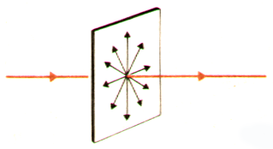
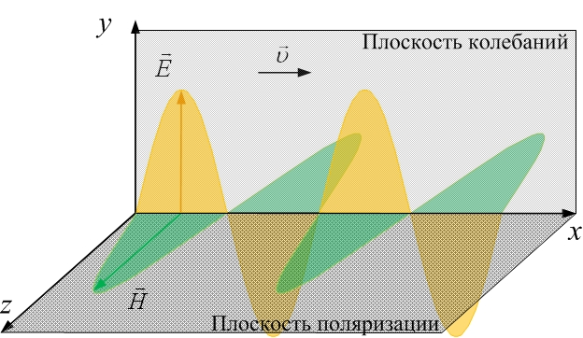
Следствием теории Максвелла является поперечность световых волн: векторы напряженности электрического $\vec{E}$ и магнитного $\vec{H}$ полей волны взаимно перпендикулярны и колеблются перпендикулярно вектору скорости $\vec{υ}$ распространения волны (рис.37.1). При рассмотрении поляризации обычно все рассуждения связывают с плоскостью колебаний вектора напряженности электрического поля $\vec{E}$ – светового вектора, так как химическое, физиологическое и другие виды воздействия света на вещество обусловлены главным образом электрическими колебаниями.
Рис.37.2
Рис.37.1
Электромагнитная волна от отдельного элементарного излучателя (атома, молекулы) всегда поляризована. В свете, испускаемом обычными источниками, имеются колебания, совершающиеся в различных направлениях, перпендикулярных к лучу. В таких световых волнах, исходящих из различных элементарных излучателей (атомов), векторы $\vec{E}$ имеют различные ориентации, причем все эти ориентации равновероятны, что обусловлено большим числом атомных излучателей. Такой свет называется естественным, или неполяризованным (рис.37.2).

1.1. Линейная поляризация
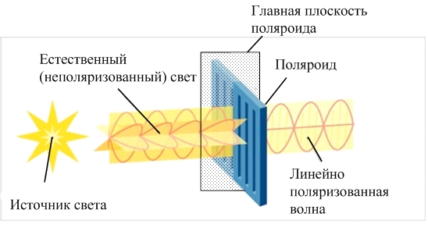
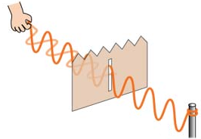
Свет называется линейно (или плоско) поляризованным, если колебания светового вектора (вектора напряжённости электрического поля) происходят в одной плоскости (плоскость ОXY на рис.37.1). Плоскополяризованный свет можно получить из естественного с помощью приборов, называемых поляризаторами (рис.37.3). Эти приборы свободно пропускают колебания, параллельные плоскости, которая называется главной плоскостью поляризатора, и полностью задерживают колебания, перпендикулярные к этой плоскости. Действие поляроида можно проиллюстрировать на механической модели (рис.37.4): упругая поперечная волна, распространяющаяся по шнуру, проходит беспрепятственно, если щель в преграде ориентирована так же, как и плоскость колебаний. Если плоскость колебаний перпендикулярна щели, колебаний за преградой не будет. То же и для электромагнитной волны (рис.37.5). С помощью поляризатора (поляроида) из пучка естественного света можно выделить часть, в которой колебания вектора $\vec{E}$ будут происходить в одном определенном направлении в плоскости, перпендикулярной лучу, т.е. выделенный свет будет линейно поляризованным (рис.37.3).
Рис.37.3
Рис.37.4
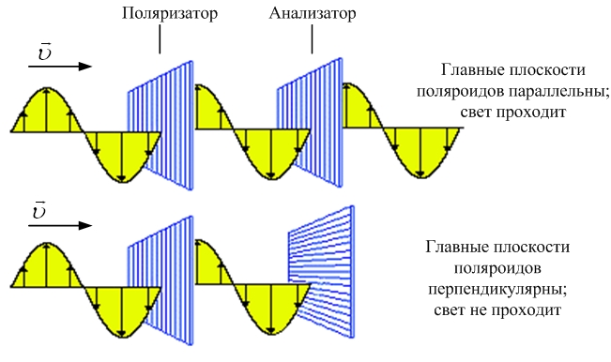
Плоскость, в которой колеблется световой вектор (то есть вектор напряжённости электрического поля $\vec{E}$), называется плоскостью колебаний. По историческим причинам плоскостью поляризации была названа не плоскость, в которой колеблется вектор $\vec{E}$, а перпендикулярная к ней плоскость (см. рис.37.1).
Рис.37.5
Естественный свет можно представить как суперпозицию двух некогерентных волн одинаковой интенсивности, линейно поляризованных во взаимно перпендикулярных плоскостях (рис.37.6). Отсюда получим, что, проходя через идеальный поляроид, естественный свет ослабляется вдвое:
$I_{0}=\frac{1}{2}I_{\text{ест}\text{.}}$. (37.1)

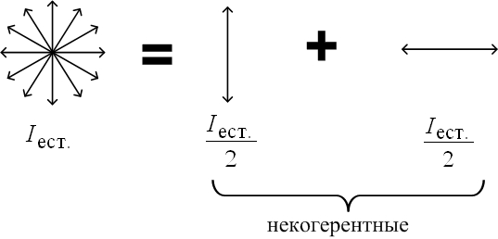
Рис.37.6
1.2. Частично поляризованный свет. Степень поляризации
При прохождении естественного света через неидеальный поляроид свет становится частично поляризованным, то есть колебания светового вектора происходят во всевозможных направлениях, но существует преимущественное направление колебаний. Частично поляризованный свет можно представить как суперпозицию лучей естественного и линейно поляризованного (рис. 37.7, а), либо как суперпозицию двух некогерентных линейно поляризованных во взаимно перпендикулярных плоскостях лучей разной интенсивности (рис. 37.7, б).
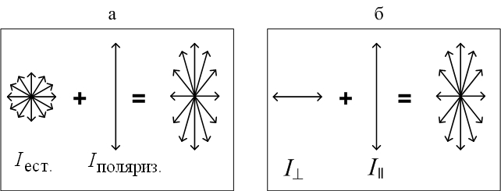
Поставим на пути частично поляризованного света идеальный поляроид-анализатор. Если его главная плоскость параллельна плоскости колебаний поляризованной компоненты $I_{\text{поляриз}\text{.}}$ (рис. 37.7, а), то она пройдёт через анализатор. Половина интенсивности неполяризованного естественного света тоже пройдёт (37.1). На выходе из анализатора интенсивность света будет максимальна и равна:
Рис.37.7
$I_{\text{max}}=I_{\text{поляриз}\text{.}}+\frac{I_{\text{ест}\text{.}}}{2}$.
Повернув главную плоскость анализатора на угол 90⁰, получим минимальную интенсивность на выходе, так как поляризованная компонента не пройдёт:
$I_{\text{min}}=\frac{I_{\text{ест}\text{.}}}{2}$.
Степенью поляризации Р частично поляризованного света называется
$P=\frac{I_{\text{max}}−I_{\text{min}}}{I_{\text{max}}+I_{\text{min}}}$, (37.2)

или:
$P=\frac{I_{\text{max}}−I_{\text{min}}}{I_{\text{max}}+I_{\text{min}}}=\frac{I_{\text{поляриз}\text{.}}+\frac{I_{\text{ест}\text{.}}}{2}−\frac{I_{\text{ест}\text{.}}}{2}}{I_{\text{поляриз}\text{.}}+\frac{I_{\text{ест}\text{.}}}{2}+\frac{I_{\text{ест}\text{.}}}{2}}=\frac{I_{\text{поляриз}\text{.}}}{I_{\text{поляриз}\text{.}}+I_{\text{ест}\text{.}}}=\frac{I_{\text{поляриз}\text{.}}}{I_{\text{полная}}}$.
Степень поляризации, таким образом, показывает долю поляризованной компоненты от полной интенсивности света.

1.3. Эллиптическая и круговая поляризация
Рассмотрим две когерентные плоскополяризованные световые волны, распространяющиеся вдоль оси x, плоскости колебаний которых взаимно перпендикулярны. Пусть колебания в одной волне совершаются вдоль оси y, во второй – вдоль оси z (рис.37.8). Проекции световых векторов этих волн на соответствующие оси изменяются по закону:
$\begin{aligned}E_{x}=A_{x}\text{cos}\left(ω⋅t\right) \\ E_{y}=A_{y}\text{cos}\left(ω⋅t+α\right)\text{.}\end{aligned}$ (37.3)
Величины $E_{x}$ и $E_{y}$ представляют собой координаты конца результирующего светового вектора $\vec{E}$. Исключая переменную t, получим:
$\frac{x^{2}}{A_{x}^{2}}+\frac{y^{2}}{A_{y}^{2}}−\frac{2\text{xy}}{A_{x}⋅A_{y}}\text{cos}α={\text{sin}}^{2}α$. (37.4)
В общем случае это – уравнение эллипса. Таким образом, две когерентные плоско поляризованные световые волны, плоскости колебаний которых взаимно перпендикулярны, при наложении друг на друга дают волну, в которой световой вектор (вектор $\vec{E}$) изменяется со временем так, что конец его описывает эллипс. Такой свет называется эллиптически поляризованным.
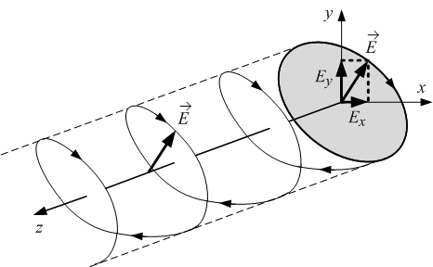
При разности фаз $α=±π$ эллипс вырождается в прямую, и получается плоско поляризованный свет. При разности фаз $α=±\frac{π}{2}$ и равенстве амплитуд складываемых волн эллипс превращается в окружность. В этом случае получается свет, поляризованный по кругу: конец светового вектора описывает окружность (рис.37.9). В зависимости от направления вращения вектора $\vec{E}$ различают правую и левую эллиптическую и круговую поляризацию. На рис.37.8 поляризация – левая (конец вектора $\vec{E}$ вращается по часовой стрелке, если смотреть навстречу лучу), а на 37.9 и 37.10 – правая.
Рис.37.8

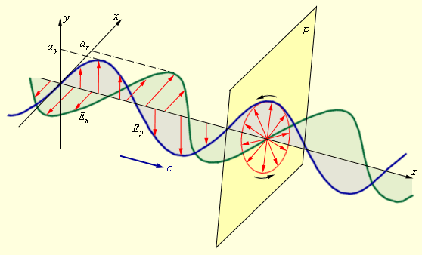
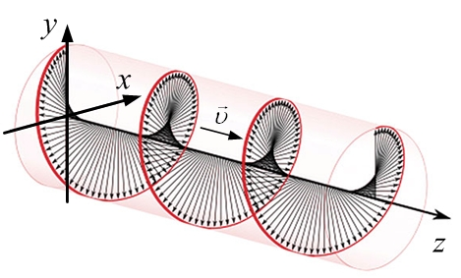
2. Закон Малюса
Рис.37.9
Рис.37.10
Поставим на пути естественного луча два поляризатора, главные плоскости которых образуют угол φ (рис.37.11). При вращении поляризатора вокруг направления естественного луча интенсивность прошедшего плоскополяризованного света остаётся одной и той же, изменяется лишь ориентация плоскости колебаний света, выходящего из прибора.
Пусть E₀ – амплитуда колебаний падающей на анализатор волны. Разложим это колебание на два взаимно перпендикулярных, происходящих в одной и той же фазе, с амплитудами: $E_{||}$ – параллельно главной плоскости анализатора и $E_{}$– перпендикулярно ей (рис.37.11).
$E_{||}=E_{0}\text{cos}ϕ$ ; (37.5)
$E_{}=E_{0}\text{sin}ϕ$.
Первое колебание пройдёт через анализатор; второе будет задержано. Интенсивность волны пропорциональна квадрату её амплитуды: $I$∼$E_{0^{2}}$, поэтому из (37.5) получим:
$E_{||}^{2}=E_{0}^{2}{\text{cos}}^{2}ϕ$,
или для интенсивности I прошедшей через анализатор волны:
$I=I_{0}{\text{cos}}^{2}ϕ$, (37.6)
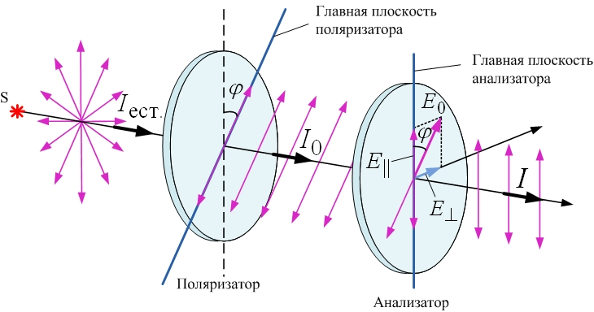
где I₀ – интенсивность падающей на анализатор линейно поляризованной волны, φ – угол между главной плоскостью анализатора и плоскостью колебаний падающей на анализатор волны.
Рис.37.11
Или: φ – угол между главными плоскостями поляризатора и анализатора. Соотношение (37.6) носит название закона Малюса.
В естественном свете все значения φ равновероятны. Поэтому доля света, прошедшего через поляризатор, будет равна среднему значению $\left\langle {\text{cos}}^{2}ϕ\right\rangle$, т.е. ½ (см.(37.1)):
$$I_{0}=I_{\text{ест}\text{.}}\left\langle {\text{cos}}^{2}ϕ\right\rangle =\frac{I_{\text{ест}\text{.}}}{2}$$
Интенсивность света, вышедшего из второго поляризатора (анализатора), равна:
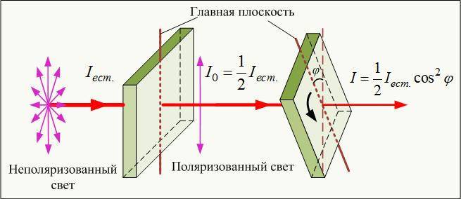
Рис.37.12

$I=\frac{I_{\text{ест}\text{.}}}{2}{\text{cos}}^{2}ϕ$. (37.7)
При вращении анализатора (рис.37.12) интенсивность света изменяется от максимальной, равной $\frac{I_{\text{ест}\text{.}}}{2}$ при φ=0 (главные плоскости поляризаторов параллельны), до $I=0$ при $ϕ=\frac{π}{2}$ – скрещенные поляризаторы света не пропускают.

3. Поляризация света при отражении. Закон Брюстера
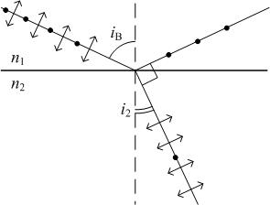
Опыт показывает, что отраженный от поверхности диэлектрика и преломленный лучи всегда частично поляризованы. Степень поляризации света зависит от угла падения и относительного показателя преломления двух сред, на границе которых происходит отражение и преломление света. Шотландский физик Д. Брюстер, исследуя явление поляризации света, в 1815 г. установил связь между относительным показателем преломления диэлектрика $n_{\text{21}}$ и углом падения $i_{B}$ (угол Брюстера), при котором отраженный луч полностью поляризован:
Рис.37.13
${\text{tgi}}_{B}=n_{\text{21}}=\frac{n_{2}}{n_{1}}$. (37.8)
Если свет падает на границу раздела двух диэлектриков под углом Брюстера, определяемым соотношением (37.8), то отражённый луч полностью линейно поляризован , а преломлённый луч будет поляризован частично, но максимально по сравнению с другими углами падения (рис.37.13). При этом отражённый и преломлённый лучи перпендикулярны друг другу.
Запишем закон преломления:
$\frac{\text{sin}i_{B}}{\text{sin}i_{2}}=\frac{n_{2}}{n_{1}}=n_{\text{21}}$. (37.9)
Из (37.8) следует:
$\frac{\text{sin}i_{B}}{\text{cos}i_{B}}=n_{\text{21}}$.
Сравним с (37.9) и получим
$\text{sin}i_{2}=\text{cos}i_{B}$,
$i_{B}+i_{2}={\text{90}}^{0}$,
откуда следует, что преломленный луч перпендикулярен отражённому (рис.37.13).
Для того чтобы объяснить, почему отражённый при падении под углом Брюстера луч линейно поляризован, учтём, что отражённый свет есть результат излучения вторичных волн зарядами (электронами) во второй среде, колеблющимися под действием электрического поля падающей волны. Эти колебания происходят в направлении колебаний $\vec{E}$ падающей волны.
Разложим колебания вектора $\vec{E}$ во второй среде на два взаимно перпендикулярных колебания: на рис.37.13 колебания в плоскости падения обозначены стрелками (↔), перпендикулярно – точками (∙). В случае падения света под углом Брюстера отражённый луч перпендикулярен преломленному, следовательно параллелен колебаниям первой компоненты (↔). Из электромагнитной теории Максвелла известно, что колеблющийся электрический заряд не излучает электромагнитных волн вдоль направления своего движения. Поэтому колеблющийся в диэлектрике излучатель типа (↔) вдоль отражённого луча не излучает. Таким образом, по направлению отражённого луча распространяется свет, посылаемый излучателями типа (∙), направления колебаний которых перпендикулярны плоскости падения.

4. Элементы кристаллооптики. Двойное лучепреломление
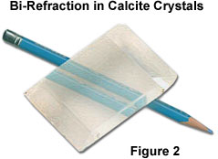
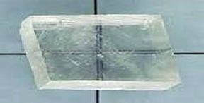
При прохождении света через некоторые кристаллы световой луч разделяется на два луча (рис.37.14 и 37.15). Это явление, получившее название двойного лучепреломления, было наблюдено в 1670 г. Эразмом Бартоломином для исландского шпата (разновидность углекислого кальция, СаСО₃). При двойном лучепреломлении один из лучей удовлетворяет обычному закону преломления и лежит в одной плоскости с падающим лучом и нормалью. Этот луч называется обыкновенным и обозначается на чертежах буквой «о». Для другого луча, называемого необыкновенным (его принято обозначать буквой «е»), отношение $\frac{\text{sin}i_{1}}{\text{sin}i_{2}}$ не остается постоянным при изменении угла падения. Даже при нормальном падении необыкновенный луч, вообще говоря, отклоняется от первоначального направления (рис.37.15). Кроме того, необыкновенный луч не лежит, как правило, в одной плоскости с падающим лучом и нормалью к преломляющей поверхности.
Рис.37.14
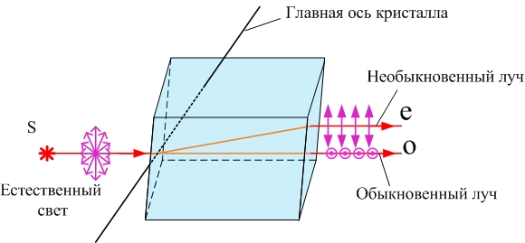
Явление двойного лучепреломления наблюдается для всех прозрачных кристаллов, за исключением принадлежащих к кубической системе.
Рис.37.15
У так называемых одноосных кристаллов имеется направление, вдоль которого обыкновенный и необыкновенный лучи распространяются не разделяясь и с одинаковой скоростью. Это направление называется оптической осью кристалла. Следует иметь в виду, что оптическая ось – это не прямая линия, проходящая через какую-то точку кристалла, а определенное направление в кристалле. Любая прямая, параллельная данному направлению, является оптической осью кристалла.
Любая плоскость, проходящая через оптическую ось, называется главным сечением или главной плоскостью кристалла. Обычно пользуются главным сечением, проходящим через световой луч.
Оба луча, обыкновенный и необыкновенный, полностью поляризованы во взаимно перпендикулярных направлениях (см. рис.37.15). Плоскость колебаний обыкновенного луча перпендикулярна к главному сечению кристалла. В необыкновенном луче колебания вектора $\vec{E}$ совершаются в плоскости, совпадающей с главным сечением.

5. Анизотропия – причина двулучепреломления
Двойное лучепреломление объясняется анизотропией кристаллов. В кристаллах некубической системы зависимость от направления вектора напряжённости электрического поля $\vec{E}$ обнаруживает, в частности, диэлектрическая проницаемость ε. Если вектор$\vec{E}$ направлен по оптической оси или в направлениях, перпендикулярных к ней, то в одноосных кристаллах ε имеет различные значения $ε_{||}$ и $ε_{}$ соответственно. В других направлениях ε имеет промежуточные значения.
Поскольку
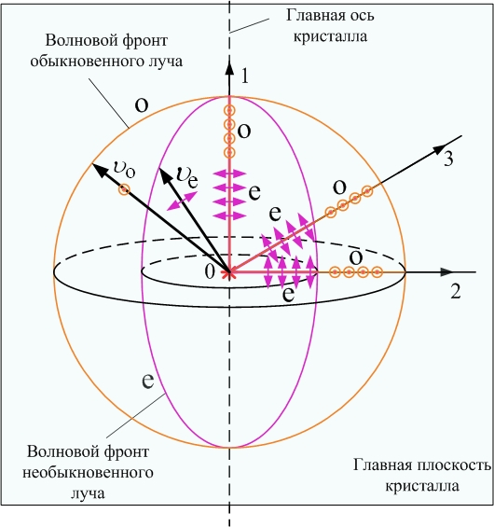
$n=\sqrt{ε}$, (37.10)
Рис.37.16
то из анизотропии ε вытекает, что электромагнитным волнам с различными направлениями колебаний вектора $\vec{E}$ соответствуют разные значения показателя преломления п. Поэтому скорость световых волн в кристалле будет зависеть от направления колебаний светового вектора $\vec{E}$.
В обыкновенном луче колебания светового вектора происходят в направлении, перпендикулярном к главному сечению кристалла (на рис.37.15 и 37.16 эти колебания изображены точками на соответствующем луче). Поэтому при любом направлении обыкновенного луча (на рис.3.9 указаны три направления: 1, 2 и 3) вектор $\vec{E}$ перпендикулярен оптической оси и скорость световой волны будет одна и та же, равная
$υ_{о}=\frac{с}{\sqrt{ε_{}}}$. (37.11)
Изображая скорость обыкновенного луча в виде отрезков, отложенных по разным направлениям, мы получим сферическую поверхность. Представим себе, что в точке 0 кристалла помещается точечный источник света. Тогда построенная нами сфера будет волновой поверхностью обыкновенных лучей в кристалле.
Колебания в необыкновенном луче совершаются в главном сечении. Поэтому для разных лучей направления колебаний вектора $\vec{E}$ (на рис.37.16 эти направления изображены двусторонними стрелками) образуют с оптической осью разные углы. Для луча 1 угол равен π/2, вследствие чего скорость равна
$υ_{о}=\frac{с}{\sqrt{ε_{}}}$;
для луча 2 угол равен нулю, и скорость равна
$υ_{e}=\frac{с}{\sqrt{ε_{||}}}$.
Для луча 3 скорость имеет промежуточное значение:
$υ_{e}<υ<υ_{o}$.
Таким образом, волновая поверхность необыкновенных лучей представляет собой эллипсоид вращения. В местах пересечения с оптической осью кристалла сфера и эллипсоид соприкасаются – в этом направлении скорости обоих лучей одинаковы.
В зависимости от того, какая из скоростей, $υ_{o}$ или $υ_{e}$, больше, различают положительные и отрицательные одноосные кристаллы. У положительных кристаллов (рис.37.16)
$υ_{e}<υ_{o}$ ($n_{e}>n_{o}$).
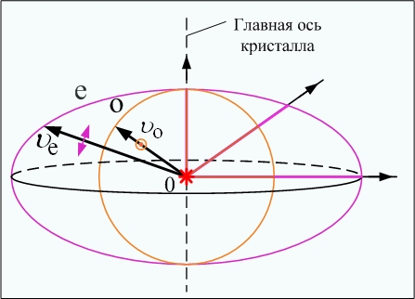
У отрицательных кристаллов (рис.37.17)
Рис.37.17
$υ_{e}>υ_{o}$ ($n_{e}<n_{o}$).
Используя волновые поверхности рис.37.17, можно построить волновой фронт для обыкновенного и необыкновенного лучей в кристалле при нормальном падении луча на грань кристалла (рис.37.18). Используется принцип Гюйгенса: точки кристалла, на которые падает волна, сами являются источниками волн. Новое положение волнового фронта – это огибающая фронтов вторичных волн. Направление луча находим по точке касания фронта вторичной волны и огибающей.
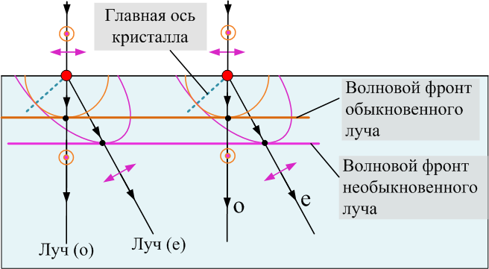
Рис.37.18
6. Дихроизм
Существуют двулучепреломляющие кристаллы, в которых один из лучей, например обыкновенный, поглощается в определенном диапазоне длин волн значительно сильнее, чем другой. Зависимость поглощения света от его поляризации называют дихроизмом. Именно явление дихроизма позволило на практике легко получать и широко использовать линейно поляризованный свет.
Весьма сильным дихроизмом в видимых лучах обладает кристалл турмалина. В нем обыкновенный луч практически полностью поглощается на длине 1 мм. Дихроичные поляризаторы на основе монокристаллической пластинки турмалина не нашли широкого применения в основном из-за трудностей, связанных с получением кристаллов необходимых размеров.
Более популярной оказалась другая разновидность дихроичных поляризаторов, – так называемые пленочные поляроиды, изобретенные в 20-х годах ХХ века. Это анизотропные полимерные пленки, пропитанные анизотропными же молекулами или микрокристаллами. Если полимерную пленку, состоящую из весьма длинных, линейных вытянутых макромолекул полимера в нагретом и размягченном состоянии подвергнуть механическому растяжению, то полимерные молекулы ориентируются своими длинными осями вдоль направления растяжения и пленка, таким образом, становится анизотропной. Если при этом в полимере растворено вещество, молекулы которого анизотропны по форме и обладают высоким дихроизмом, например, игольчатые микрокристаллы герапатита (соль йода и хинина), то упорядоченная, ориентированная матрица молекул полимера ориентирует и примесные молекулы. В этих кристаллах один из лучей поглощается на пути примерно в 0.1 мм.
Таким путем изготавливаются поляроиды высокого качества и достаточно большого размера, рассчитанные на широкую спектральную область (например, на весь видимый диапазон длин волн). Они достаточно дешевы для массового производства, и многие практические применения поляризации света обязаны именно им.

7. Призма Николя
Двойное лучепреломление использовано в конструкции призмы Николя (рис.37.19) – прибора для получения линейно поляризованного света с высокой степенью поляризации. Она склеена из двух одинаковых призм из исландского шпата. Прослойка между ними – канадский бальзам – бесцветная смола с свысокой прозрачностью. Значение показателя преломления канадского бальзама ($n_{б}=1\text{.}\text{55}$) лежит между значениями показателей преломления шпата для обыкновенного ($n_{о}=1\text{.}\text{66}$) и необыкновенного ($n_{е}=1\text{.}\text{49}$) лучей:
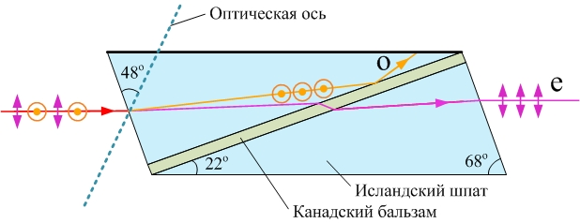
$n_{e}<n_{б}<n_{o}$.
Рис.37.19
Естественный неполяризованный свет, падая на переднюю грань призмы, расщепляется на два линейно поляризованных луча – обыкновенный и необыкновенный. Обыкновенный луч, преломляясь сильнее, падает на прослойку бальзама под углом больше угла полного внутреннего отражения, полностью отражается от прослойки бальзама и во вторую призму не проходит, поглощаясь на зачернённой боковой грани призмы. Второй луч, необыкновенный, вообще не может испытывать на этой границе раздела полного отражения, так как идёт из менее плотной в оптически более плотную среду ($n_{e}<n_{б}$). Таким образом, из призмы Николя выходит один луч – необыкновенный, то есть свет на выходе линейно поляризован.

8. Искусственное двулучепреломление
Двойное лучепреломление может возникать в прозрачных изотропных телах, а также в кристаллах кубической системы под влиянием различных воздействий: сильного однородного электрического (эффект Керра) или магнитного поля, а также при механических деформациях тел. Мерой возникающей оптической анизотропии может служить разность показателей преломления обыкновенного и необыкновенного лучей. Опыт показывает, что эта разность пропорциональна квадрату напряжённости поля (электрического или магнитного):
$Δn=n_{o}−n_{e}\text{\sim }E^{2}$;
$Δn=n_{o}−n_{e}\text{\sim }Н^{2}$,
или механическому напряжению σ в данной точке тела (то есть силе, приходящейся на единицу площади):
$Δn=n_{o}−n_{e}\text{\sim }σ$. (37.12)
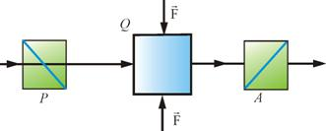
Поместим стеклянную пластинку Q между скрещенными поляризатором Р и анализатором А (рис.37.20). Пока стекло не деформировано, такая система свет не пропускает. Если же стекло подвергнуть деформации (например, одностороннему сжатию), свет через систему начинает проходить, причем наблюдаемая в прошедших лучах картина будет испещрена цветными полосами. Каждая такая полоса соответствует одинаково деформированным местам пластинки. Следовательно, по характеру расположения полос можно судить о распределении напряжений внутри пластинки.
Рис.37.20
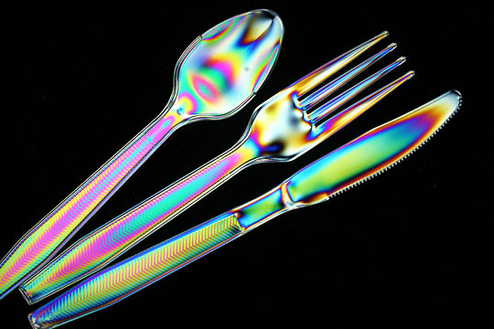
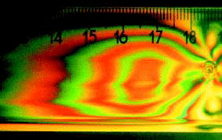
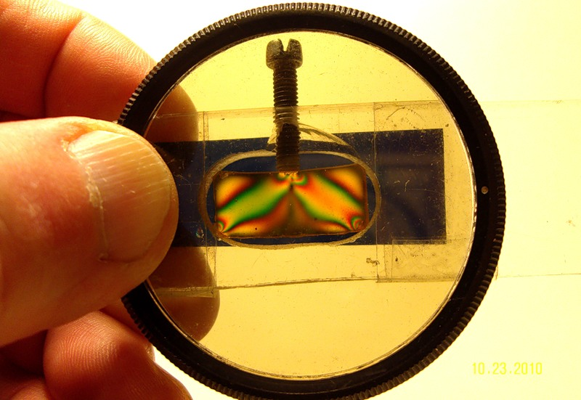
На искусственном двойном лучепреломлении основывается оптический метод исследования напряжений. Изготовленная из прозрачного изотропного материала (например, из целлулоида или плексигласа) модель какой-либо детали или конструкции помещается между скрещенными поляризаторами. Модель подвергается действию нагрузок, аналогичных тем, какие будет испытывать само изделие. Наблюдаемая при этом в проходящем белом свете картина позволяет определить распределение напряжений, а также судить об их величине (рис.37.21,а). Возникновение оптической анизотропии в прозрачных телах под нагрузкой называется фотоупругостью.
Рис.37.21
а
б
в
Объектом исследования может служить любая прозрачная пластмассовая линейка, посуда и т.п. (рис.37.21, б и в). При наблюдении в скрещенных поляроидах можно наблюдать красивые цветные узоры. Эти узоры обычно сгущаются вблизи углов и кромок, швов и отверстий, где есть остаточные напряжения.

9. Вращение плоскости поляризации. Поляриметрия
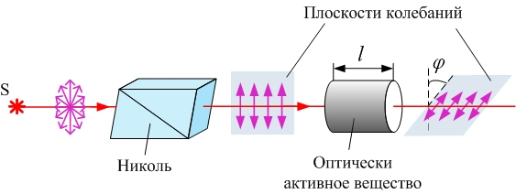
Среди явлений, возникающих при взаимодействии света с веществом, важное место и в принципиальном, и в практическом отношении занимает явление, открытое Д. Араго в 1811 г. при изучении двойного лучепреломления в кварце: при прохождении поляризованного света через некоторые вещества наблюдается вращение плоскости поляризации (рис.37.22).
Рис.37.22
Вещества, которые могут вращать плоскость поляризации света, называются оптически активными. К их числу относятся кристаллические тела (кварц, киноварь и др.), чистые жидкости (скипидар, никотин и др.) и растворы некоторых веществ (водные растворы сахара, глюкозы, винной кислоты и др.). Измерение вращения плоскости поляризации стало популярным аналитическим методом в ряде промышленных областей.
Кристаллические вещества, например, кварц, сильнее всего вращают плоскость поляризации в случае, когда свет распространяется вдоль оптической оси кристалла. Угол поворота $ϕ$ пропорционален пути l, пройденному лучом в кристалле:
$ϕ=α⋅l$. (37.13)
Коэффициент $α$ называют постоянной вращения.
Для растворов Ж.Био (1831 г.) обнаружил следующие закономерности: угол $ϕ$ поворота плоскости поляризации пропорционален пути l луча в растворе и концентрации С активного вещества в растворе:
$ϕ=\left[α\right]⋅C⋅l$, (37.14)
где $\left[α\right]$ – удельное вращение. Оно характеризует природу вещества, зависит от природы вещества и температуры. Удельное вращение обратно пропорционально квадрату длины волны: $\left[α\right]$~$\frac{1}{λ^{2}}$, поэтому при пропускании поляризованного света через раствор оптически активного вещества плоскости поляризации волн различной длины будут поворачиваться на разные углы. В зависимости от положения анализатора через него проходят лучи различной окраски. Это явление называется вращательной дисперсией.
При 20°С и λ=589 нм удельное вращение сахара равно: $\left[α\right]=0\text{.}\text{665}\frac{\text{град}⋅м^{2}}{\text{кг}}$. Постоянная вращения кварца для жёлтых лучей (λ=589 нм): α=21.7 град/мм, а для фиолетовых (λ=404.7 нм) α=48.9 град/мм.
Исследования показали, что объяснение явления вращения плоскости поляризации света в естественно-активных веществах можно получить, рассматривая общую задачу взаимодействия электромагнитной световой волны с молекулами или атомами веществ, если только принять во внимание конечные размеры молекул и их структуру. Эта задача очень сложна. В свое время О.Френель (1817 г.) представил описание этого явления, сведя его к особому типу двойного лучепреломления. В основе рассуждений Френеля лежит гипотеза, согласно которой скорость распространения света в активных веществах различна для волн, поляризованных по левому и по правому кругу. Представим плоско-поляризованную волну как суперпозицию двух волн, поляризованных по кругу вправо и влево с одинаковыми амплитудами и периодами. Если оба вектора ${\vec{Е}}_{1}$ и ${\vec{Е}}_{2}$ вращаются с одинаковой скоростью, то геометрическая сумма их в каждый момент времени будет лежать в одной и той же плоскости Р (рис. 37.23, а).
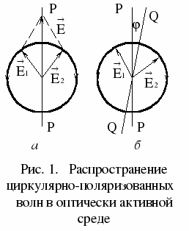
Если скорости распространения обеих волн окажутся неодинаковыми, то по мере прохождения через вещество один из векторов, ${\vec{Е}}_{1}$ или ${\vec{Е}}_{2}$, будет отставать в своем вращении от другого вектора, в результате чего плоскость Q, в которой лежит результирующий вектор $\vec{Е}$, будет поворачиваться относительно первоначальной плоскости Р (рис. 37.23, 6).
Рис.37.23
Различие в скоростях света с разным направлением круговой поляризации обусловливается асимметрией молекул (рис.37.24,а), либо асимметричным размещением атомов в кристалле (рис.37.24,б). Молекулы (кристаллы), изображённые справа, являются зеркальным отражением молекул (кристаллов), показанных слева. У них нет ни центра симметрии, ни плоскости симметрии, и они не могут быть пространственно совмещены друг с другом никакими поворотами и перемещениями. Физические и химические свойства чистых оптических изомеров совершенно одинаковы. Но «левые» и «правые» изомеры вращают плоскость поляризации в противоположные стороны. Значения удельного вращения для обеих модификаций отличаются только знаком.
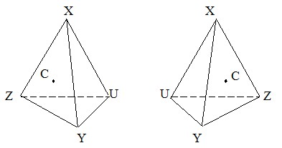
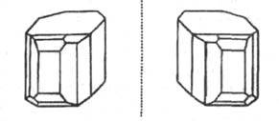
Кроме того, физиологическое и биохимическое действие оптических изомеров часто совершенно различно. Так, в живой природе белки строятся из левых оптических изомеров аминокислот (19 из 20 жизненно важных аминокислот оптически активны). Белки, синтезированные искусственным путём из правых аминокислот, не усваиваются организмом; а «левый» никотин в несколько раз ядовитее «правого». Удивительный феномен преимущественной роли только одной из форм оптических изомеров в биологических процессах может иметь фундаментальное значение для выяснения путей зарождения и эволюции жизни на Земле.
Рис.37.24

10. Применение поляризации: ЖК-монитор
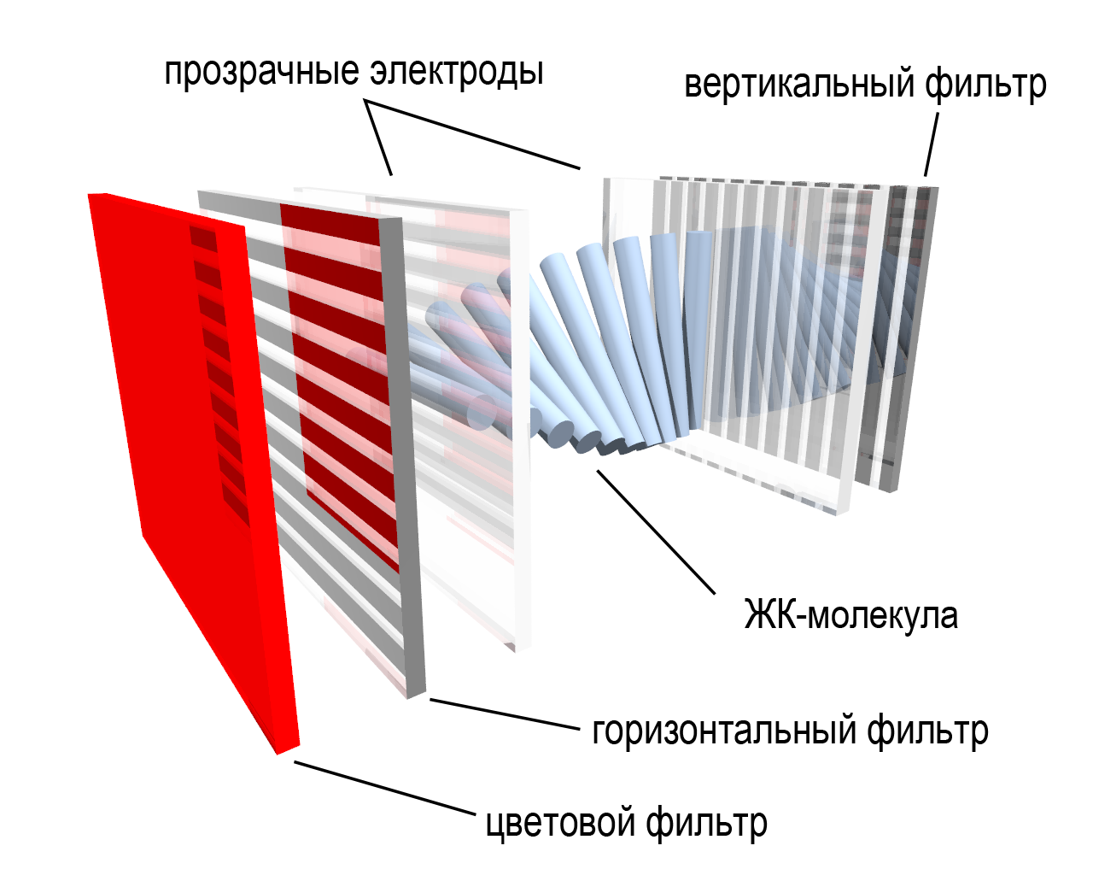
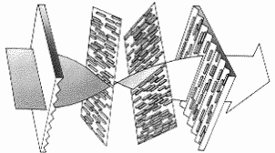
Экран LCD (Liquid Crystal Display, жидкокристаллические мониторы) представляет собой массив маленьких сегментов, называемых пикселями, которыми можно манипулировать для отображения информации.
Рис.37.25
Рис.37.26. Вращение плоскости поляризации жидкими кристаллами
Каждый пиксель ЖК-матрицы состоит из слоя молекул между двумя прозрачными электродами, и двух поляризационных фильтров, плоскости поляризации которых перпендикулярны (рис.37.25). В отсутствие напряжения кристаллы выстраиваются в винтовую структуру (рис.37.26). Эта структура поворачивает плоскость поляризации света на 90⁰, так что через второй поляризационный фильтр свет проходит практически без потерь (рис.37.27,а).
Если же к электродам приложено напряжение, то молекулы стремятся выстроиться в направлении электрического поля, что искажает винтовую структуру. При этом силы упругости противодействуют этому, и при отключении напряжения молекулы возвращаются в исходное положение.
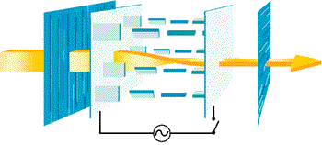
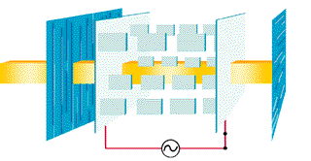
При достаточной величине поля практически все молекулы становятся параллельны друг другу, что приводит к непрозрачности структуры (рис.37.27,а). Варьируя напряжение, можно управлять степенью прозрачности.
Рис.37.27
а) Напряжения нет
Свет проходит
б) Напряжение есть
Свет не проходит
Все усложняется для цветных дисплеев. Тут пиксел формируется из трех независимых ячеек, каждая из которых расположена над участком фильтра синего, красного или зеленого цвета. Таким образом, количество пикселов увеличивается в три раза по сравнению с монохромной панелью. В цветном дисплее градации яркости каждого пиксела, составляющего триаду, используются для "смешения" цветов.

11. Интерференция поляризованного света
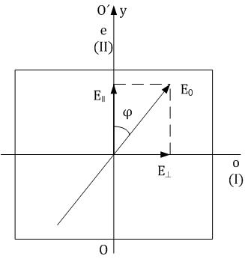
При нормальном падении пучка лучей на пластинку из кристалла, оптическая ось y которого параллельна преломляющей поверхности, обыкновенный и необыкновенный лучи идут по одному направлению, но с разными скоростями. Пусть на такую пластинку толщиной d падает плоско поляризованный луч с амплитудой электрического вектора E₀, плоскость поляризации которого составляет с плоскостью главного сечения пластинки ОО´ угол φ. Тогда в пластинке возникнут оба луча, обыкновенный (о) и необыкновенный (е) (рис. 37.28), и они будут когерентны. В момент их возникновения в пластинке разность фаз между ними равна нулю, но она будет возрастать по мере проникновения лучей в пластинку. Подсчитаем эту разность фаз.
Рис.37.28
Оптическая разность хода Δ равна разности оптических длин путей обыкновенного и необыкновенного лучей:
$Δ=L_{2}−L_{1}=n_{o}⋅d−n_{e}⋅d=\left(n_{o}−n_{e}\right)⋅d$. (37.15)
Отсюда разность фаз между обоими лучами равна
$α=2π⋅\frac{Δ}{λ}=2π⋅\frac{\left(n_{o}−n_{e}\right)⋅d}{λ}$, (37.16)
где $λ$ – длина волны в вакууме.
При сдвиге фаз $α=±\frac{π}{2}$ в (37.3) на выходе из пластинки получим в общем случае эллиптическую поляризацию. Если же угол $ϕ={\text{45}}^{o}$, амплитуды равны:
$E_{}=E_{||}$,
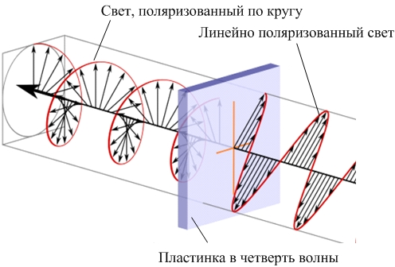
и поляризация будет круговой (рис.37.29). Такая пластинка называется пластинкой в четверть волны ($Δ=\frac{λ}{4}$).
Рис.37.29
Пластинка в полволны ($Δ=\frac{λ}{2}$) даёт сдвиг фаз обыкновенного и необыкновенного лучей на $α=±π$. В результате на выходе свет также линейно поляризован, но в другой плоскости, симметричной относительно оптической оси пластинки (рис.37.30).
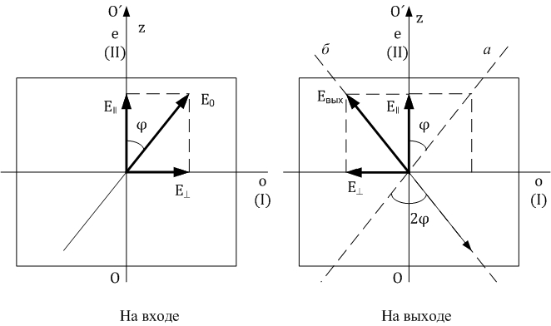
Пусть на анизотропную пластинку падает линейно поляризованный белый свет. Длины волн белого света имеют всевозможные значения в интервале приблизительно 380÷780 нм. Получающаяся в кристалле разность хода для лучей одних длин волн будет равна четному, для других – нечетному числу полуволн. Поэтому волны одних длин будут при интерференции уничтожаться, другие, наоборот, усиливаться. В результате отношение интенсивностей различных цветов будет иным, чем в белом свете, и кристалл будет казаться окрашенным. Каждой разности хода соответствует некоторая интерференционная окраска. Интерференционные окраски не являются чистыми монохроматическими спектральными цветами, но представляют собой смесь в различных пропорциях всех цветов, входящих в состав белого, кроме тех, которые уничтожаются при данной разности хода. Наблюдение и исследование интерференционных цветов имеет очень большое значение в кристаллооптической методике.
Рис.37.30
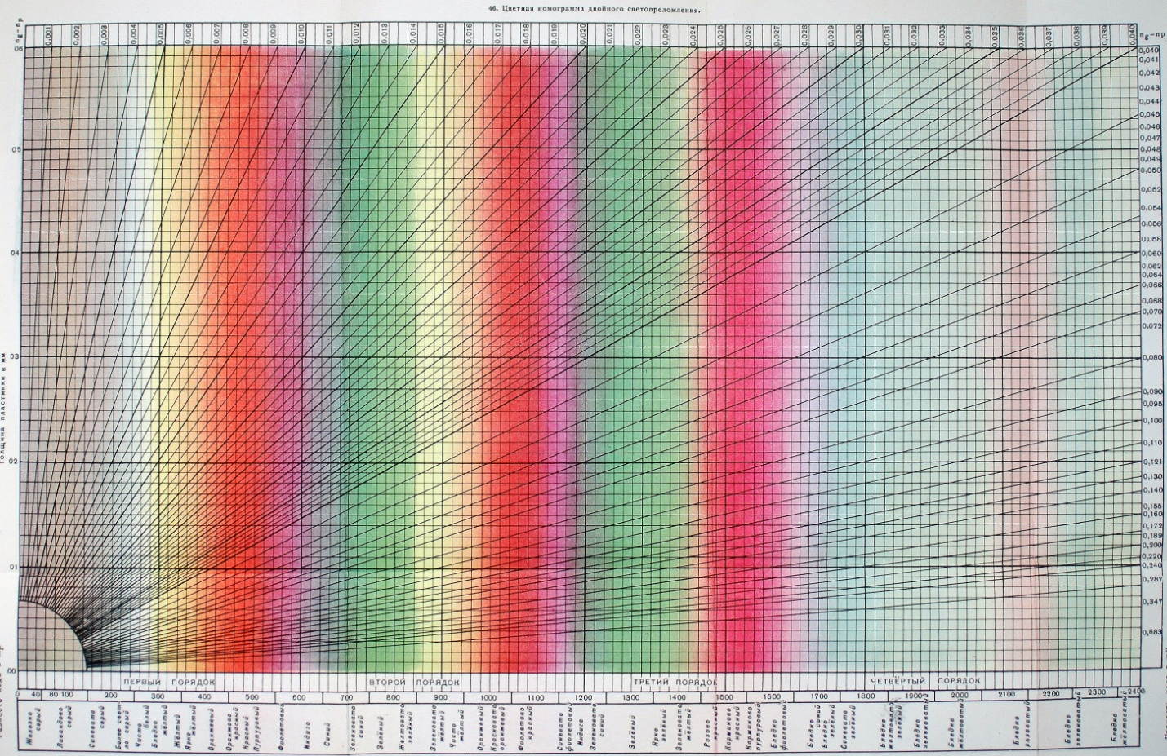
Цвета, получающиеся при различных разностях хода, показывает таблица Мишеля-Леви (рис.37.31).
Рис.37.31

Рекомендуется посмотреть фильмы:
по поляризации
http://www.youtube.com/watch?v=gbu9tIykgDM
вращение плоскости поляризации
http://www.youtube.com/watch?v=GeUqERAz3YY

